Новый год стучится в двери!
Пусть в гости придет новогодняя сказка, и много сюрпризов, чудес принесет,
Всегда настроение будет прекрасным, и праздник волшебный продлится весь год! Новый год - самый чудесный, наполненный волшебством праздник, которого с нетерпением ждут и дети, и взрослые. С его приходом дома наполняются необычной сказочной атмосферой.
Вот и в нашем детском саду полным ходом идет подготовка к новогодним праздникам. Особую радость для детей доставляет встреча нового года в детском саду. Ведь в садике можно проводить настоящие, большие и многочисленные хороводы.
На «Новогоднем экспрессе» развлечении, организованном районным домом культуры, дети с удивлением знакомятся с новыми сказочными персонажами,
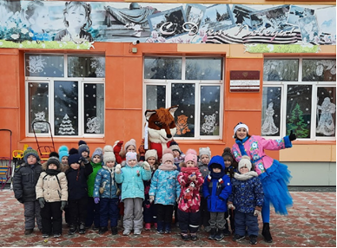
участвуют в новогодних играх и веселятся в зажигательных танцах. А так - же получают сюрпризы и море положительных эмоций, заряд бодрости и хорошее настроение. К тому же совместная деятельность развивает социальные навыки и воспитывает дружелюбие, чувство ответственности. Использование игровых технологий в новогоднем экспрессе работе позволяет решить целый комплекс важных вопросов в работе с воспитанниками, удовлетворить их потребность в движении, развивать физические, умственные и творческие способности, нравственные качества.
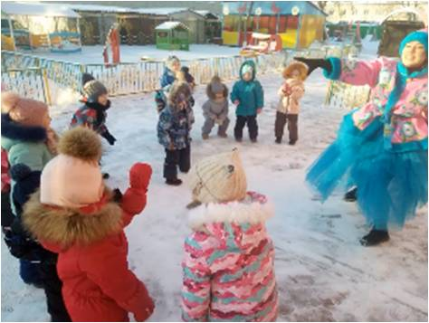
В новогодних играх расширяется кругозор детей, происходит формирование черт характера. Отличительная черта наших новогодних праздников - их эмоциональность, подвижность, насыщенность.

